Table of Contents

.1 Présentation de l’environnement du jeu 2

.1.1 Le jeu 2

.1.2 Sortie fichier 3

.2 Expression des besoins (le profilage : Joytokey) 3

.2.1 Le logiciel 3

.2.2 Sortie fichier du logiciel 3

.3 Résumé de l’objectif des besoins 4

.4 Organigramme (niveau 1 à 3) 5

1.4 Organigramme (niveau 4) 6

* 1. Présentation
     1. Le jeu

Son développement est en cours (Alpha test).

Dans celui-ci, le joueur incarnera dans un ‘monde ouvert’ (GTA-like), un citoyen des étoiles.

Tout se passera dans le futur dans un contexte de science-fiction (Space Opera).

<https://robertsspaceindustries.com/>

Le joueur aura l’occasion de jouer en se déplaçant à pied, mais aussi en pilotant des vaisseaux.

Pour ce dernier mode de déplacement, le jeu prévoit non seulement l’utilisation du clavier/souris, mais aussi le joystick (HOTAS).

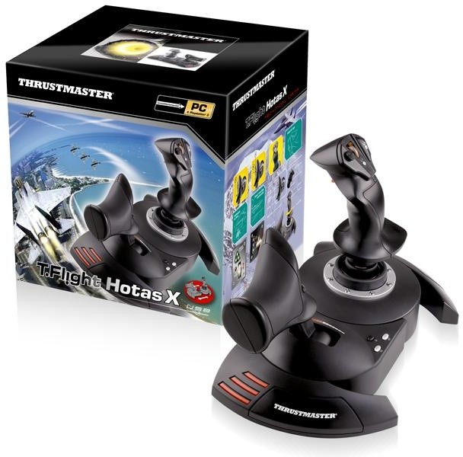Pour ma part, en terme d’immersion, je préfère l’utilisation du Hotas. Pour ma part, j’ai choisi le T Flight (Thrustmaster)

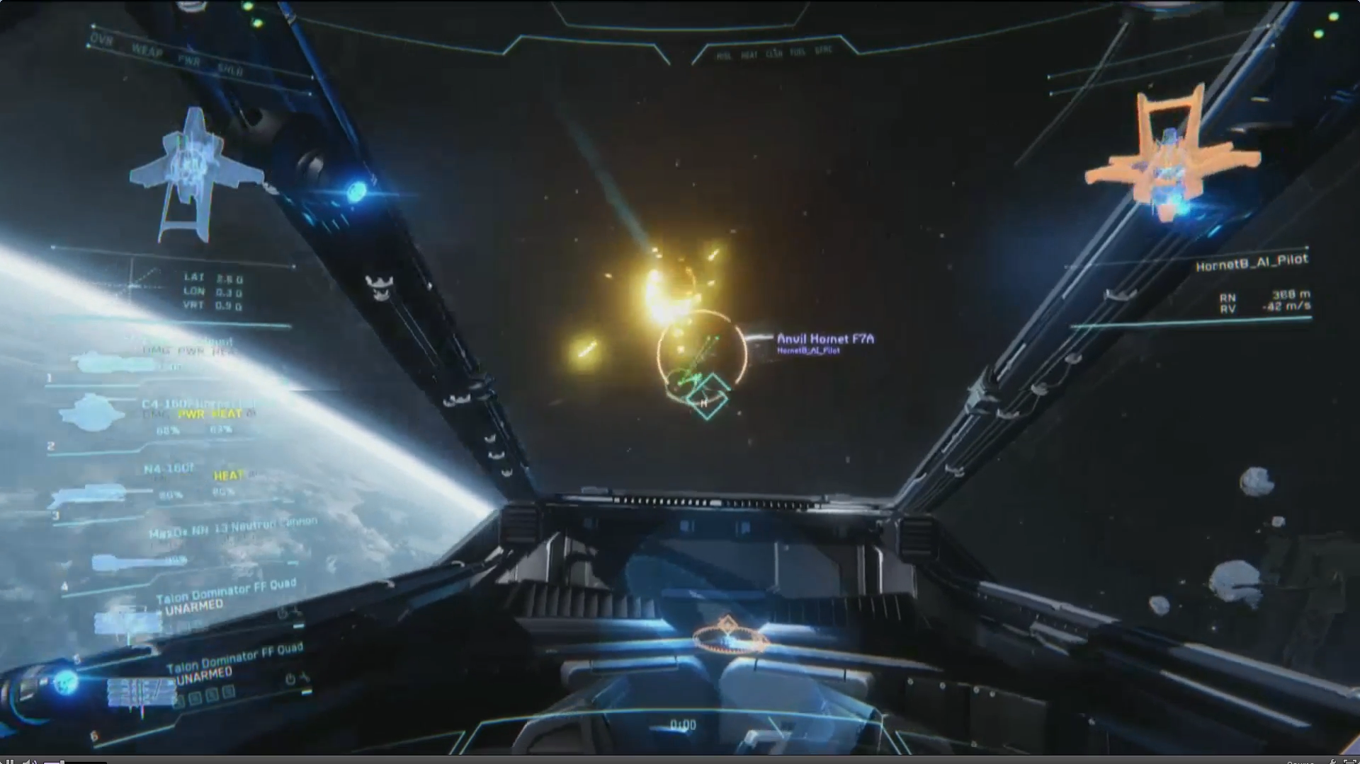

Image de combat spatial (Dogfight)

* + 1. Sortie fichier

Un fois l’extraction de l’affectation des touches (keybinding) faite dans le jeu, unfichier (xml) apparait dans le répertoire du jeu.

* 1. Expression des besoins (le profilage : Joytokey)
     1. Le logiciel
     2. Sortie fichier du logiciel
  2. Résumé de l’objectif des besoins

Créer une interface d’un jeu (Star Citizen), qui synthétisera et visualisera les besoins de ce dernier en terme de keybinding (affectation des touches du clavier), avec l’aide d’un logiciel (Joytokey) de remapping (profilage) d’un HOTAS (joystick).

* 1. Organigramme (niveau 1 à 3)



1. Organigramme (niveau 4)

Le jeu étant encore au stade alpha de développement, de nouveau métiers vont survenir. Effectivement on a vu apparaitre le métier de mineur de minéraux lors de la dernière mise à jour (alpha3.2). D’autres sont à venir : chasseur de prime, ambulancier… A chaque nouvelle implémentation, le keybinding se voit alors se doter d’autant de nouvelles fonctions.